**Universidad Tecnológica Centroamericana**

**UNITEC**



Laboratorio de Programación III

Victor Euceda

**Laboratorio 2**

# Objetivos

* Utilizar los flujos estándares de impresión y obtención de datos.
* Aplicar diferentes funciones estándares y estructuras de control para la resolución de problemas matemáticos
* Modelar soluciones a problemas mediante funciones en C++

# Desarrollo de la práctica

Para el desarrollo satisfactorio de los ejercicios, siga las instrucciones que a continuación se le presentan, después de cada ejercicio encontrará preguntas que deberá desarrollar en base al ejercicios elaborado.

## Antes de comenzar

Revise la siguiente documentación antes de comenzar su laboratorio:

## <http://www.cplusplus.com/reference/cstdlib/rand/>

## Ejercicio 1

Considere la sucesión de números triangulares 1, 3, 6, 10… cuyo nombre refleja su agrupación triangular: 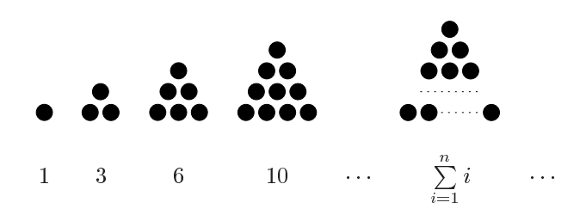

1. **Identificar si un número es triangular:** Recibiendo del usuario un número t, imprima en pantalla si es o no triangular. Si el número es triangular cumple con la regla:



1. **Identificar si un número aleatorio es triangular:** Recibiendo de forma aleatoria un número t, imprima en pantalla si es o no triangular.
2. **Número Triangular previo:** Recibiendo del usuario un número m,  imprima en pantalla cuál es el mayor número triangular t que no supere m.

## Ejercicio 2

Un triángulo rectángulo es un aquel que posee un ángulo recto (o sea un ángulo de 90°). Cree un programa en el cual pida 3 dimensiones que corresponden a los lados de un triángulo y determine si este es rectángulo, además calcule la dimensión de los ángulos en grados mediante la ley de los cosenos y su área mediante la fórmula de área de Herón.

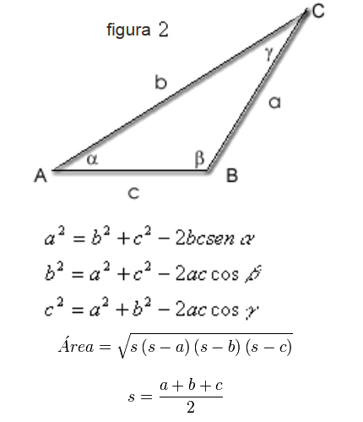

## Ejercicio 3

**Números de Catalán:** 1, 1, 2, 4, 5, 14, 42, 132…

Deberá desarrollar un algoritmo que dado un número n, deberá mostrar los n primeros números de la secuencia de Catalán.

Para calcular dichos números debemos auxiliarnos de la siguiente relación con el triángulo de Pascal.

Tomamos el triángulo de Pascal y su línea central (1, 2, 6, 20,…) y debemos tomar los valores de la izquierda de cada uno de esos números, los cuales vamos a restarlos a los de la línea centra y así obtengo los valores.

Ejemplo: 1, 2-1, 6-4, 20-15,…

# Ponderación

|  |  |
| --- | --- |
| **Elemento** | **Puntaje** |
| Ejercicio 1 | 2 |
| Ejercicio 2 | 2 |
| Ejercicio 3 | 4 |
| Utilizar por lo menos 5 funciones | 1 |
| 10 commits en GitHub | 1 |

# Especificaciones de entrega

Deberá subir a edmodo un archivo de texto con su nombre, número de cuenta, usuario de GitHub y la dirección del repositorio de GitHub.